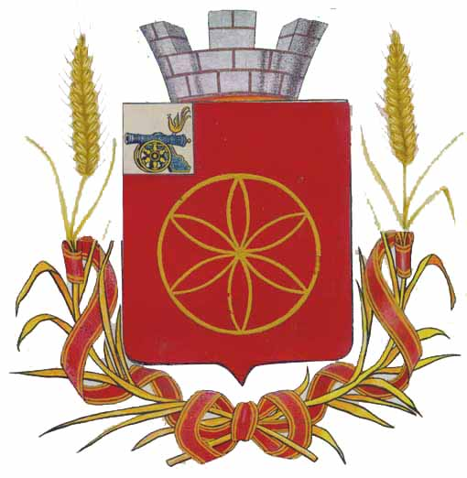
АДМИНИСТРАЦИЯ МУНИЦИПАЛЬНОГО ОБРАЗОВАНИЯ
«РУДНЯНСКИЙ МУНИЦИПАЛЬНЫЙ ОКРУГ» СМОЛЕНСКОЙ ОБЛАСТИ
П О С Т А Н О В Л Е Н И Е

от 22.07.2025 № П-350

О внесении изменений в Административный регламент предоставления муниципальной услуги «Установление сервитута в отношении земельного участка, находящегося в муниципальной собственности или государственная собственность на который не разграничена»
от _________________ №_____

В соответствии с Федеральным законом от 27.07.2010 № 210-ФЗ «Об организации предоставления государственных и муниципальных услуг», руководствуясь Порядком разработки и утверждения административных регламентов предоставления муниципальных услуг, утвержденным постановлением Администрации муниципального образования Руднянский район Смоленской области от 12.12.2012 № 562, Уставом муниципального образования «Руднянский муниципальный округ» Смоленской области

Администрация муниципального образования «Руднянский муниципальный округ» Смоленской области п о с т а н о в л я е т:

1. Внести в Административный регламент предоставления муниципальной услуги «Установление сервитута в отношении земельного участка, находящегося в муниципальной собственности или государственная собственность на который не разграничена», утвержденный постановлением Администрации муниципального образования Руднянский район Смоленской области от 20.10.2022 года № 322 следующие изменения:
1.1. Подраздел 1.2. раздела 1 дополнить пунктом 1.2.3 следующего содержания: «1.2.3. При получении результатов предоставления государственной или муниципальной услуги в отношении несовершеннолетнего законным представителем несовершеннолетнего, являющимся заявителем, реализация права на получение результатов предоставления государственной или муниципальной услуги в отношении несовершеннолетнего, оформленных в форме документа на бумажном носителе, может осуществляться законным представителем несовершеннолетнего, не являющимся заявителем. В этом случае заявитель, являющийся законным представителем несовершеннолетнего, в момент подачи заявления о предоставлении государственной или муниципальной услуги указывает фамилию, имя, отчество (при наличии), сведения о документе, удостоверяющем личность другого законного представителя несовершеннолетнего, уполномоченного на получение результатов предоставления соответствующей услуги в отношении несовершеннолетнего.».
2. Настоящее постановление вступает в силу после его официального опубликования в соответствии с Уставом муниципального образования «Руднянский муниципальный округ» Смоленской области.

Глава муниципального образования
«Руднянский муниципальный округ»
Смоленской области Ю.И. Ивашкин

